使用github

//配置环境变量

1. stage Change 将修改的内容进行缓存；

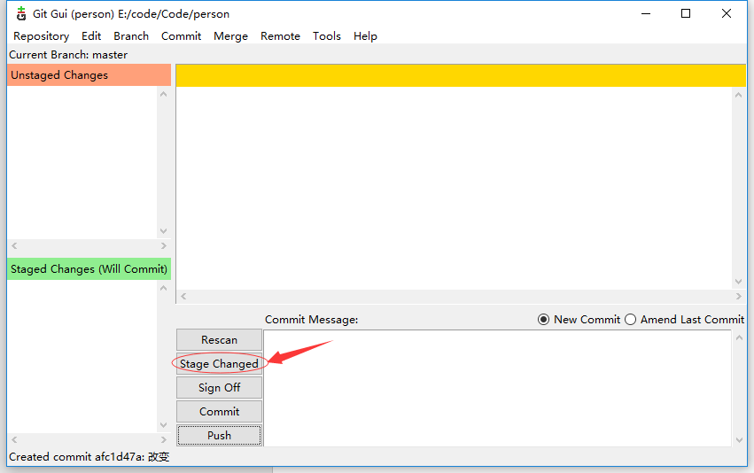

1. commit 将缓存区的文件提交库上面，必须写注释。

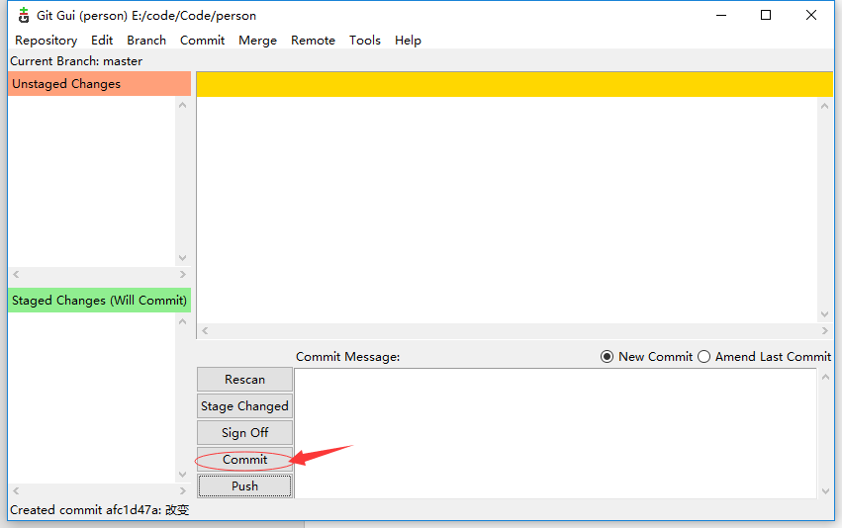

1. push 本地的库推送到远端库。

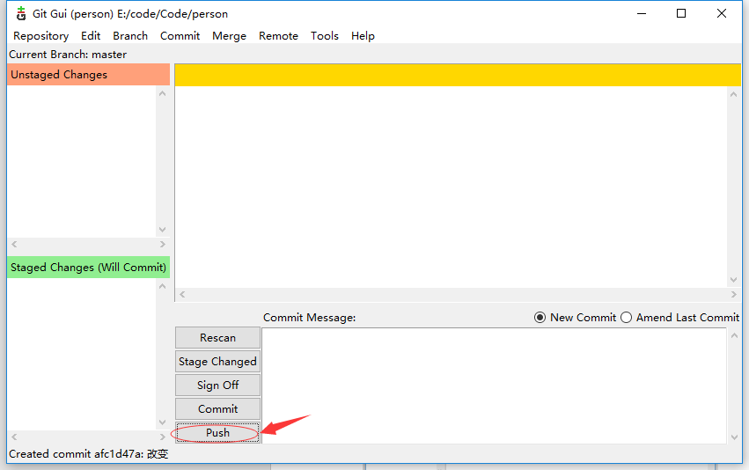

4.配置环境变量